MANUEL D’UTILISATION - SIMULATEUR DE LA CHALEUR
- Ouvrir le fichier nommé main.py et exécuter (run) le code.
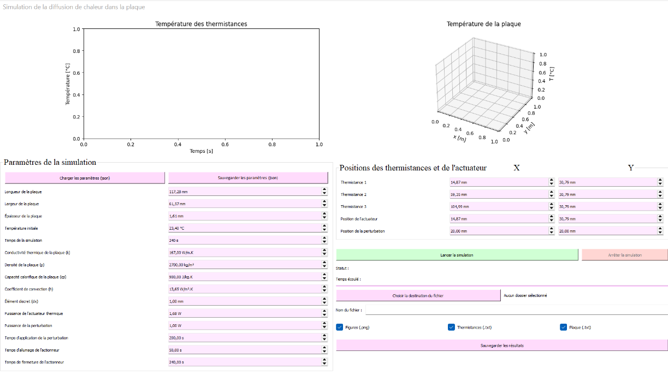
- La fenêtre de l’interface s’ouvre. Mettre en grand écran pour voir tous les graphiques et fonctionnalités disponibles.

- Pour débuter une simulation, choisir ou charger les paramètres de la simulation dans les champs de texte. Pour charger les paramètres par défaut contenus dans le fichier params_sim.json, il suffit de cliquer sur le bouton Charger les paramètres (json).

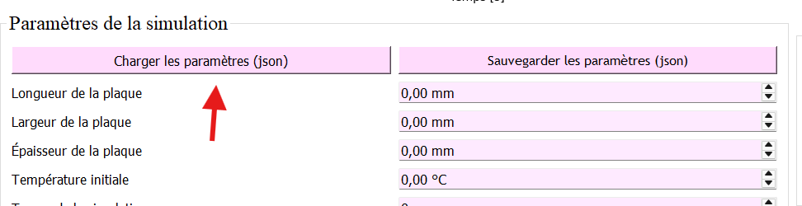
- Il est également possible de modifier l’emplacement des thermistances, de l’actuateur et de la perturbation dans la section Position des thermistances et de l’actuateur.
- Cliquer sur Lancer la simulation. Il est normal que cela prenne quelques secondes avant de démarrer lors de la première exécution de la simulation.
- Une fois que le statut de la simulation est Simulation terminée, il est possible de sauvegarder les figures ainsi que les données utilisées pour les générer (.txt) en choisissant la destination sur l’ordinateur, en spécifiant le nom du fichier et en cliquant sur Sauvegarder les fichiers.
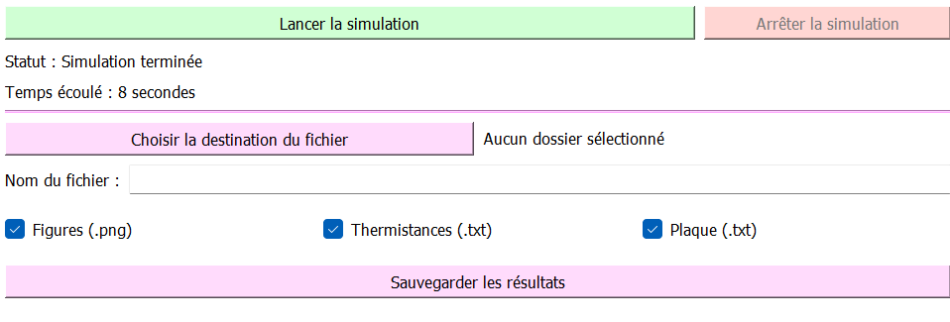
- Le bouton Arrêter la simulation permet de arrêter la simulation. Il est également possible de sauvegarder les fichiers dans ce cas. Il n’est pas possible de continuer la simulation arrêter.

MANUEL D’UTILISATION - SIMULATEUR SIMULINK
- Les fichiers nécessaires au bon fonctionnement du simulateur sont :
  - simulink_08_04_procede.slx
  - logique.m
  - variables_simulation.m
  - boucle_fermee.png
  - boucle_ouverte.png
- Une fois que le fichier simulink_08_04_procede.slx est ouvert, il faut run (exécuter) les fichiers logique.m et variables_simulation.m (à partir de la fenêtre classroom use).
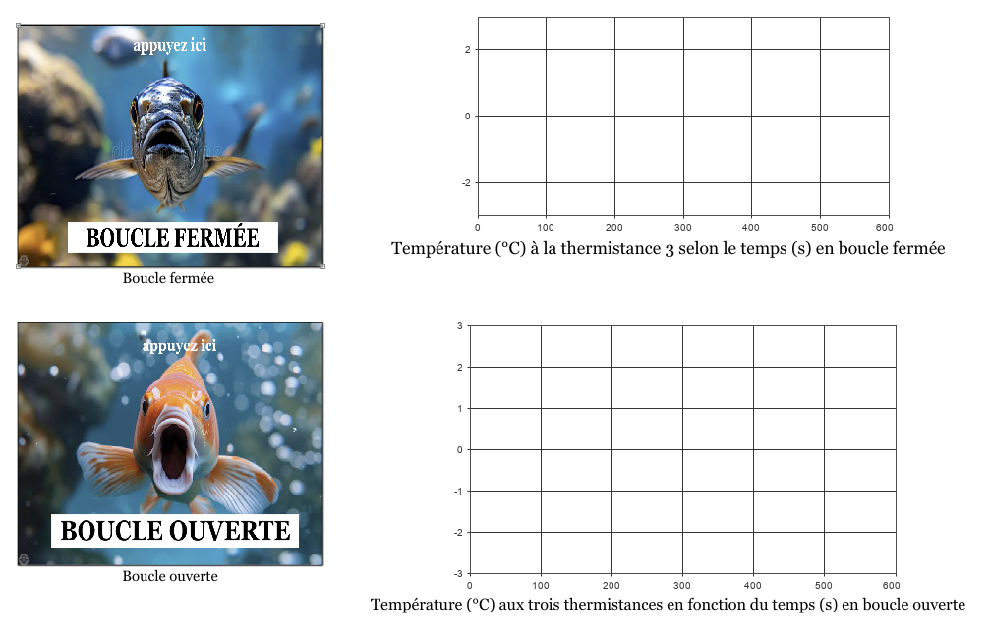
- En cliquant sur l’autre fenêtre, l’interface s’affiche. Il est composé de 4 éléments : les paramètres de simulation en boucle ouverte et en boucle fermée et les graphiques affichant la réponse en boucle ouverte et en boucle fermée. Il ressemble à :

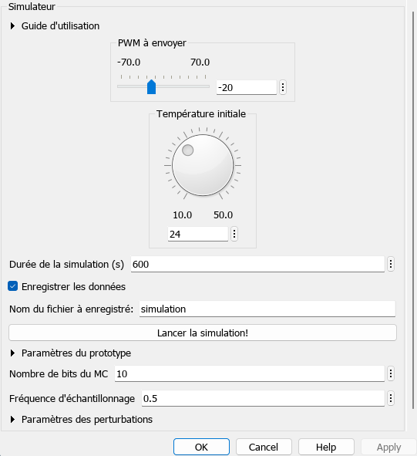
- Pour la boucle ouverte, double cliquez sur le poisson ayant la bouche ouverte. Il est alors possible de spécifier l’échelon de commande voulu (PWM), la température initiale (°C), certains paramètres du prototype et les paramètres des perturbations.

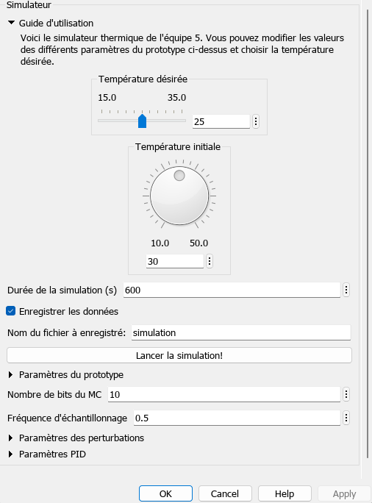
- Pour la boucle fermée, de la même façon, choisir la température intitiale et désirée. D’autres paramètres modifiables sont aussi disponibles.

- Les modifications des différentes fonctions de transfert et la visualisation des signaux se font directement dans la simulation (blocs et sous-systèmes). Cliquez sur la flèche dans le coin inférieur gauche de l’image correspondante à la boucle désirée pour y accéder.

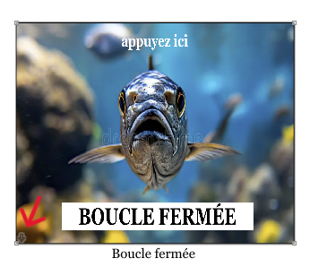
Exemple pour la boucle fermée :
